Koude vingertocht
2024

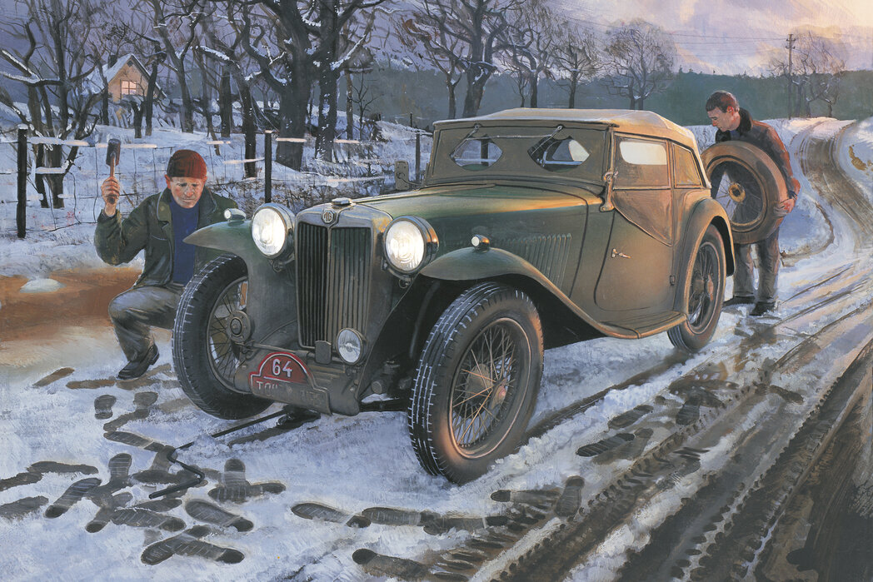

MG CAR CLUB regio Noord
Hans Letmaath en Jos Soppe
06-13383266

